EQUIPO | NOMBRE | FUNCIÓN
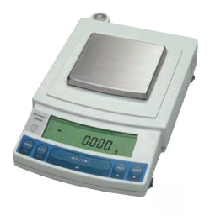 | Balanza de precisión | Medir masas de sustancias sólidas con precisión alta.
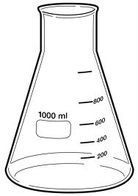 | Matraz o Erlenmeyer | Medir volúmenes exactos de disoluciones.
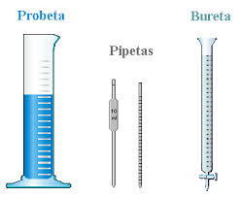 | Pipetas | Medir volúmenes con precisión.
 | Probeta graduada | Medir líquidos cuando no es necesaria una gran precisión.
 | Bureta | Medir volúmenes con precisión
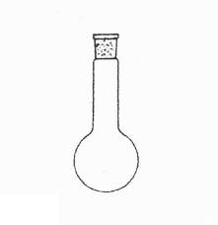 | Matraz de fondo  redondo | Calentar líquidos cuyos vapores no deben estar en contacto  con la fuente de calor.
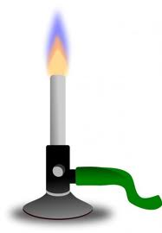 | Mechero bunsen | Constan de un tubo vertical, enroscado en su parte baja a un  pie por donde entra el gas. Mediante un aro metálico móvil se  regula la entrada de aire. La mezcla se enciende por la parte  superior.
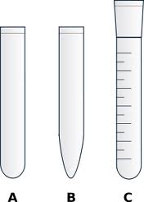 | Tubos de ensayo | Disolver, calentar o hacer reaccionar pequeñas cantidades de  sustancia.
EQUIPO | NOMBRE | FUNCIÓN
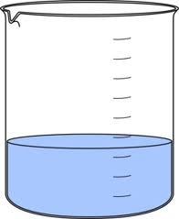 | Vaso de  Precipitados o Beaker | Preparar, disolver o calentar sustancias. Permiten ser  calentados sobre la rejilla. El vaso de precipitados no sirve  para medir volúmenes, sus marcas son sólo orientativas.
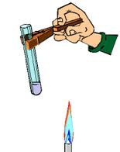 | Pinza de madera | Sujetar tubos de ensayo calientes.
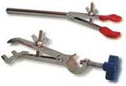 | Pinza para matraz | Sujetar el matraz.
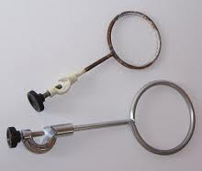 | Aro Metálico | Es un componente importante para el montaje. Se utiliza  para calentar y sujetar.
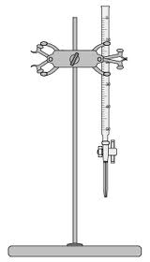 | Soporte universal | Pieza básica en el montaje de los sistemas y aparatos como  pinzas y anillos de metal.
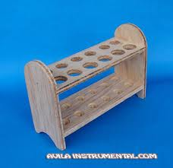 | Gradilla | Apoyar tubos de ensayo.
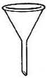 | Embudo cónico | Trasvasar líquidos de un recipiente a otro. También se utiliza  en operaciones de filtración.
EQUIPO | NOMBRE | FUNCIÓN
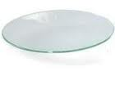 | Vidrio de reloj | Cubrir recipientes, pesar, transferir sólidos y evaporar  líquidos a temperatura ambiente.
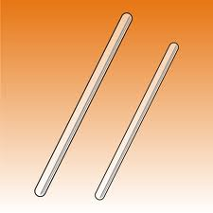 | Varilla de vidrio | Mezclar o agitar sustancias.
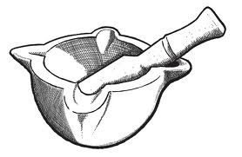 | Mortero | Machacar y/o triturar sustancias sólidas
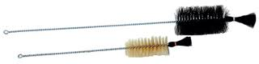 | Escobilla | Limpiar el material de laboratorio
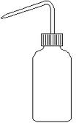 | Frasco lavador | Enjuagar el material de laboratorio
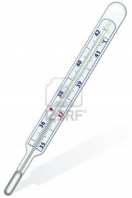 | Termómetro | Medir temperaturas.

